18.04.2024 р. № 76
Відповідальним за роботу офіційних
веб-сайтів райдержадміністрацій

Головам територіальних громад
Івано-Франківської області

З метою інформування громадськості та доведення до широкого читацького загалу (в т.ч. шляхом публікації на офіційних веб-сайтах райдержадміністрацій, територіальних громад та інших офіційних веб-ресурсах),
Головне управління Держпродспоживслужби в Івано-Франківській області (76019 м. Івано-Франківськ, вул. Берегова, 24, тел. 51-13-89, ifdergprod@vetif.gov.ua) подає наступну актуальну інформацію.

Оминайте місця стихійної торгівлі

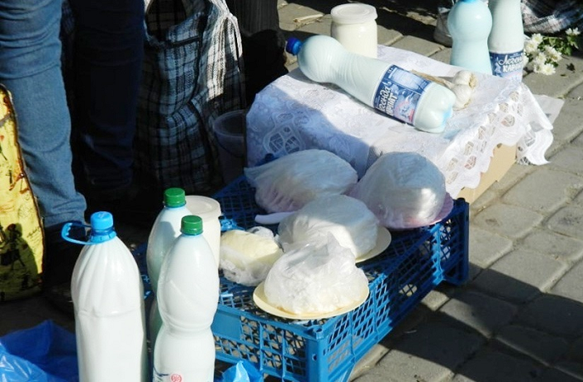
З настанням весняно-літнього періоду зростає кількість місць стихійної торгівлі продуктами харчування. Фізичні особи без відповідних дозвільних документів на реалізацію харчових продуктів і у невстановлених місцях продають з рук, з землі, без дозволу на розміщення об’єкту торгівлі.
Покупці не задумуються над тим, що харчові продукти закуплені на стихійних ринках можуть завдати значну шкоду здоров’ю, оскільки невідомо яка якість цих продуктів, ким та в яких умовах вони виготовлені, де зберігались, як транспортувалися. Не дивляться покупці і на бруд, що летить на продукти з вулиці від машин та з-під ніг перехожих, не звертають уваги на повідомлення у засобах масової інформації про випадки гострих кишкових інфекцій та отруєнь серед тих осіб, які вживали продукти, придбані на стихійних ринках, вважаючи, що з ними цього не трапиться.
Серед продуктів, які реалізуються з землі, найбільш небезпечними є м'ясо, риба, молоко та молочні продукти. Купуючи м'ясо чи рибу в місцях стихійної торгівлі треба пам’ятати, що це продукти невідомого походження, які можуть викликати харчові отруєння та токсикоінфекції, в т.ч. ботулізм; загрозу можуть нести як харчові продукти, так і їх продавці, бо вам невідомо про стан їхнього здоров’я.
Головне управління Держпродспоживслужби в Івано-Франківській області застерігає споживачів утриматись від придбання харчових продуктів в несанкціонованих місцях торгівлі. Покупець, купуючи їжу на вулиці, бере відповідальність на себе та повинен усвідомлювати всі ризики для свого здоров’я. Харчові продукти, які реалізуються на стихійних ринках, законодавчо визначені як завідомо небезпечні та непридатні до споживання людиною. Якщо людина отруїться такими продуктами харчування, вона не зможе довести цей факт, бо немає суб’єкта, якому можна пред’явити звинувачення.
Торгівля з рук у невстановлених місцях є правопорушенням, за яке передбачена адміністративна відповідальність згідно зі статтею 160 Кодексу України про адміністративні правопорушення. Відповідно до ст.255 КУПАП, право застосовувати заходи до порушників надано посадовим особам органів міністерства внутрішніх справ. Питання стосовно припинення діяльності стихійних ринків та інших несанкціонованих місць торгівлі постійно розглядаються на засіданнях Державної надзвичайної протиепізоотичної комісії при Кабінеті Міністрів України, відповідними рішеннями якої доручено територіальним органам Національної Поліції в області та органам місцевого самоврядування вжити заходів щодо припинення діяльності стихійних ринків.
Нагадуємо, що харчові продукти треба купувати в закладах торгівлі та на агропродовольчих ринках. На агропродовольчому ринку знаходиться державна лабораторія ветсанекспертизи, спеціалісти якої проводять ветеринарно-санітарну експертизу продукції тваринного і рослинного походження, здійснюють обов’язковий державний ветеринарно-санітарний контроль за якістю та безпечністю продукції, що реалізується та надають продавцю товару експертний висновок установленої форми про проведену ветсанекспертизу.

